Feste und Sommerpause

Salam

Vor genau 20 Wochen sind wir hier Teheran angekommen. Ende Januar schien der Sommer schien so weit weg. Es kam uns wie eine Ewigkeit vor. Und jetzt? Sara und die Kinder sind vor ein paar Tagen bereits in die Schweiz fliegen. Thomas wir noch ein paar Wochen länger in Teheran ausharren müssen.

Das Ende des Schuljahres sieht nicht viel anders aus als in der Schweiz. Prüfungen, Vorbereitungen für Aufführungen und natürlich das grosse Schulfest. Die Prüfungen sind mehrheitlich unter Dach und Fach und liefen für unsere Kinder sehr gut ab; beide gehören anscheinend eher zu den Besseren ihrer Klasse.

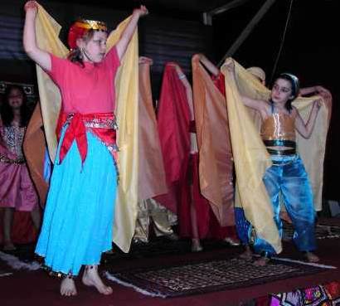
Silvia's Klasse hatte ein Theaterstück einstudiert. Die Vorstellung ging fast ohne Pannen über die Bühne. Das Stück hiess: "Nader, der Musikant". Die Mädchen waren alle orientalische Tänzerinnen. Da sie Hilfe beim Einüben der Choreographie brauchten, war Sara zur Stelle. Es hat riesig Spass gemacht mit den Mädchen zu arbeiten. Und Silvia hat die Rolle der "Vortänzerin" bravourös gemeistert. Nach dem Sommerurlaub wird dann bei den nebenschulischen Aktivitäten auch orientalischer Tanz auf dem Programm stehen (natürlich von Sara gelehrt!). Reto hat am Abend vor dem Abflug seine Präsentation: sie haben Gedichte und Lieder vorgetragen – zusammen mit einer anderen Klasse.

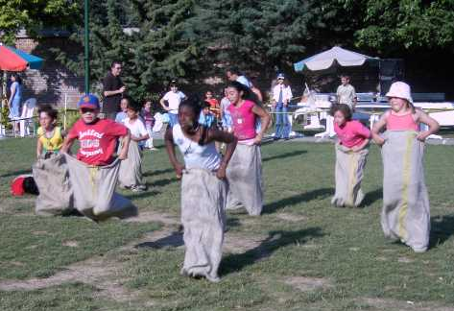
Das Schulfest stand unter einem Motto: SPORT. Wir fanden, dass es es ein sehr gelungener Anlass war. Für die Kinder - und natürlich auch für die Eltern - war es super, aktiv zu sein. Anscheinend war es in anderen Jahren eher so, dass jede Klasse etwas auf der Bühne vorführte. Dieses Jahr wurde es so organisiert, dass es nur per Klasse an verschiedenen Tagen stattfand und dann eigentlich nur für die Angehörigen. Am Schulfest gab es Sackhüpfen, Seilziehen, Stafette, Volleyball, Fussball ……….. aber auch Kuchen, Kaffee, Würste und geselliges Beisammensein. Silvia und Reto haben einige Medaillen eingeheimst.

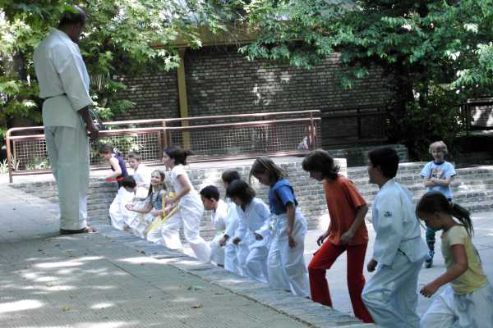
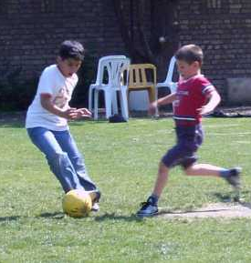
Obwohl wir häufig das Gefühl haben der Sport kommt hier zu kurz, gibt es doch einige Möglichkeiten. So gehen Silvia und Reto jeweils am Dienstagnachmittag an die deutsche Schule für Karate. Wir hatten uns bemüht, einen Ort zu finden, an welchem sie Judo weiter machen konnten (wie damals in Vevey). Aber für Mädchen war gar nichts ausfindig zu machen. Ganz alleine mit nur iranischen Buben wollte dann Reto auch nicht hingehen. Inzwischen finden sie Karate auch ganz in Ordnung, aber hin und wieder kommt immer noch die Bemerkung, dass Judo viel besser sei!!!

Reto spielt am Donnerstag Nachmittag im Fussballclub der französischen Schule. Nach den Ferien wird dann um die gleiche Zeit orientalischer Tanz gür die Mädchen stattfinden (dann werden auch Sara und Silvia beschäftigt sein).

Im Mai und Juni waren wir ein bisschen verrückt: Wir standen fast jeden Morgen um 6 Uhr auf um joggen zu gehen. Die Kinder machen da ganz freiwillig mit und mussten sogar schon die Eltern wecken, damit wir losgingen. Weshalb dieser Aufwand? Erstens ist es nur am Morgen noch ruhig (wenig Verkehr), die Luft ist reiner und die Temperatur angenehmer. Und zweitens ist es gut für die Firness (mens sana in corpore sano, oder so ähnlich). Und dann sind die Kinder während unserer Zeit in der Schweiz an mehreren Volksläufen angemeldet. Wenn ihr wollt, kommt auch vorbei um die Kinder anzufeuern!!!

Hier einige Daten, an denen wir teilnehmen:
25. Juni in Montreux (11. Grand Prix Jeunesse), 26. Juni in Muri (Muri-Plouschlouf, Start um 10 Uhr), ev. 3 Juli in Neirivue, (26. Cours de Montagne, Start um 12:30 h), 13. August in Münsigen (9. Münsiger Lauf, Start um 14:15 h), 14. August in Staufen (17. Lauf rund um den Staufenberg, Start um 9.20 h), ev. 20. August Internat. Matterhornlauf, (Start um 16 Uhr).

Wir sind natürlich gespannt, ob es Reto auch dieses Jahr wieder schafft, Medaillen nach Hause zu bringen (in seinem Medaillenscharnk hat es noch Platz).

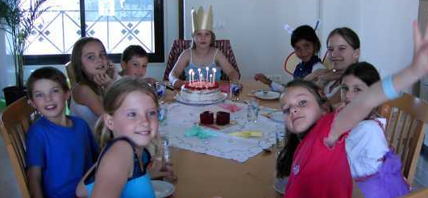
Und noch ein wichtiges Fest mussten wir feiern: das Geburstatgsfest von Silvia. Da ihre beste Freundin wieder zurück nach Frankreich zieht, musste natürlich noch vor den Ferien gefeiert werden. Sicherlich wird dann am 6. Juli nochmals gefeiert, denn 10 Jahre wird man nicht jedes Jahr.

Wir werden 4 Wochen (von 16.7.-13.8.05) in unserem Haus in Südfrankreich verbringen. Falls ihr zufälligerweise (oder auch sonst) in der Gegend seid, schaut doch bei uns vorbei. Hier die Telefonnummer im Haus: +33/467905516. Alle anderen Informationen zum Ferienhaus findet ihr auf unsere Homepage unter www.bubendorf.ch/valros.htm.

Dieses Mal gab es nichts Neues über Land und Leute, sondern mehr von unseren Alltag (aber es gibt nicht nur Feste!). Aber wir haben schon einige Ideen – durch Anregungen von Euch – über was noch zu berichten wäre, z.B Shoppingtour in Teheran, wie ist das mit dem Kopftuch tragen in Iran, etc. Ausserdem wird Thomas in einem nächsten Brief mal ein bisschen ausführlicher von seiner Arbeit berichten (als Strohwitwer sollte er jetzt ja mehr Zeit haben). Und dann melden wir uns wieder zurück, wenn wir (d.h. Sara und die Kinder) anfangs September wieder zurück nach Teheran kommen werden.

Choda Hafez
Sara, Thomas, Silvia und Reto

